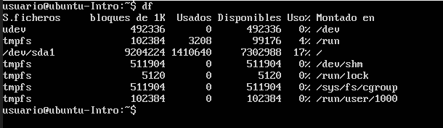

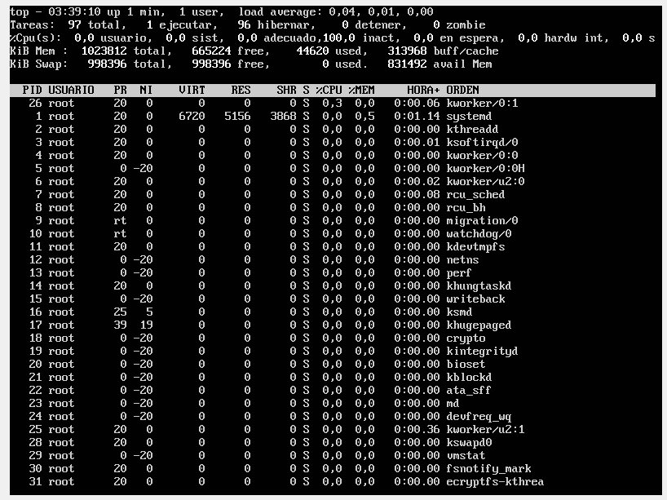

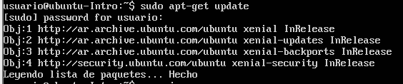

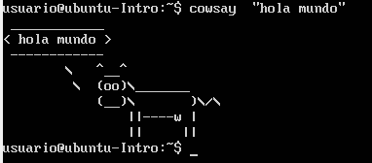

El comando df muestra el tamaño, espacio disponible, etc de los ficheros.

El comando top es algo parecido al administrador de tareas.

apt-get upgrade nos muestra las actualizaciones de ubuntu, y su estado actual. Por último el apt-get install cowsay y cowsay “ Hola mundo “ instalan el programa cowsay y al ejecutarlo nos muestra el dibujo de una vaca diciendo el mensaje solicitado.